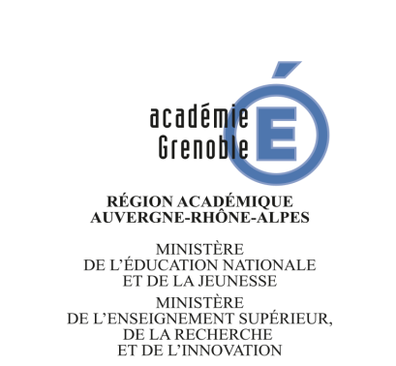

Mirmande, le 8 novembre 2021
A Mesdames les Rectrices et Messieurs les Recteurs d’Académie,
L’association d’intérêt général « Les Chemins du Faire » est heureuse de vous présenter le concours des Fairiades, destiné aux élèves des collèges et des lycées de vos académies.
Parrainé par l’Académie de Grenoble et le Jane Goodall Institute, ce concours s’inscrit dans le cadre du FESTIVAL DES VOCATIONS qui se déroulera à Mirmande, les 20, 21 et 22 mai 2022, et dont la première édition est consacrée à la réparation : réparation comme vocation commune aux « manuels » et aux « intellectuels » (plombier, chirurgien, assistante sociale...) ; réparation de l’individu en échec scolaire ou professionnel par la découverte de sa vocation. Sensible à une démarche visant à inspirer les élèves en crise d’orientation ainsi qu’à revaloriser l’image de la voie professionnelle, la DGESCO a intégré l’an dernier le Festival des Vocations à son séminaire « Vulnérabilité, résilience et accompagnement des élèves en contexte de crise ».
Une première édition du concours des Fairiades, limitée à la seule Académie de Grenoble, a eu lieu en 2020-2021, malgré le report de notre Festival en raison de la pandémie. L’édition de 2021-2022 invite cette fois les élèves de collèges et lycées de toutes les Académies de France à monter des projets collectifs afin de réparer leur proche environnement– naturel, animal, humain. Elle s’inspire du programme international « Roots & Shoots » créé par Jane Goodall, visant à responsabiliser les collégiens et lycéens du monde entier en leur donnant dès à présent les moyens d’œuvrer en citoyens en faveur de la planète et de ses habitants.
Vous trouverez sur notre sitehttp://www.vocationslefestival.com/, outre les précisions sur le Festival des Vocations, un florilège des moments forts de la remise des prix des Fairiades 2021.
Si vous acceptiez, Mesdames les Rectrices, Messieurs les Recteurs, de soutenir cette action en faisant diffuser l’information par vos services auprès des établissements, ce serait pour nous tous une aide extrêmement précieuse.
Nous nous tenons à votre entière disposition pour tout renseignement complémentaire et vous prions d’agréer, Mesdames les Rectrices, Messieurs les Recteurs, l’expression de notre profond respect.
Les responsables du programme éducatif du Festival des Vocations
Monique Legrand, IA-IPR honoraire de Lettres classiques
Bertrand Villain, proviseur honoraire du Lycée René Cassin d’Arpajon (91)

www.vocationslefestival.com
CONTACTS
bertrand.villain@ac-versailles.fr
contact@vocationslefestival.com
PJ : règlement du concours des Fairiades et lettre aux professeurs

